Suites | Suites arithmétiques | TI 84  Version française

? | Soit (u_{n}) la suite arithmétique de premier terme u₀ = − 4 et de raison 2.  a) Calculer u₁₀.  b) Déterminer les trente premiers termes de la suite.  c) Calculer leur somme.  d) Déterminer les termes de la suite (u_{n}) de u₁₅₀ à u₁₅₇ | ?
a) Calcul de u₁₀.
Dans l’écran de calcul  Saisir le premier terme, −4 et appuyer sur ENTER.  Appuyer ensuite sur +2, puis ENTER. On obtient u₁.  En appuyant sur la touche ENTER, autant de fois que nécessaire, on obtiendra les termes cherchés.  → Cette méthode trouve ses limites par exemple lors du calcul de u₁₅₀ ₍voir question d). | 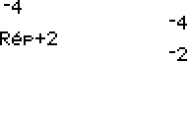  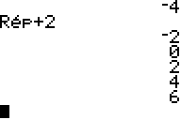
b) Calcul des trente premiers termes
On utilise pour cela l’instruction .Suite(.  Elle nécessite l’expression du terme général de la suite (u_{n}) qui s’écrit u_{n} = − 4 + 2n.  Instruction LIST. ( touches 2ND STAT ), puis .OPS et 5 : suite( puis :  séquence : .−. .4. .+. .2. .N. .,. .N. .,. .0. .,. .29. .,. .1. .). puis ENTER.  .N. s’obtient avec : .ALPHA. .LOG..  La liste des trente termes cherchés est affichée à l’écran. On peut faire défiler les termes à l’aide du curseur (touche ( ).  → L’instruction suite s’utilise de la manière suivante :  suite(expression, variable, valeur initiale, valeur finale, pas)  Le pas est optionnel. Par défaut il vaut 1. | 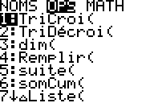  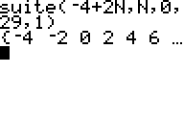
c) Calcul de la somme des trente premiers termes
Pour cela, il suffit d’ajouter l’instruction somme( à la formule qui donnait les trente premiers termes.  Il faut saisir la formule : somme( suite ( −4 + 2N , N , 0 ,29 , 1 )  # rééditer la formule précédente  instruction ENTRY (2ND ENTER).  # se placer en début de ligne avec .. et instruction INS (2ND DEL).  # ajouter l’instruction Somme  séquence : 2ND STAT puis .MATH 5 : somme( ENTER. . | 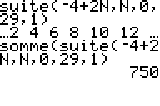
d) Déterminer les termes de la suite (u_{n}) de u₁₅₀ à u₁₅₇
Touche .CLEAR. pour effacer l’écran de calcul  Saisir la formule : suite( − 4 + 2N, N , 150, 157,1) , puis ENTER.  → L’instruction Seq( - 4 +2N, N , 150, 150,1) donnerait u₁₅₀. | 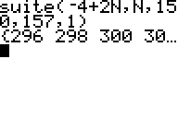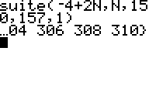

⇒ Compléments

Utiliser les calculs sur les listes
Il est possible de faire afficher les termes de la suite dans une des listes de l’éditeur statistique.  # Calcul des termes  Touche CLEAR puis :  Séquence : suite( -4 + 2N , N , 0 ,29 , 1 ) → L₃ ENTER.  → L₃ s’obtient avec : .2ND. .3..  → L’instruction Stockage → s’obtient avec : .STO→.  # Lecture de la table des termes :  Touche STAT puis 1 : Edite  → Attention, L3(1) = −4 = u₀  Pour faciliter la lecture des indices de chaque terme, il suffit d’entrer en L₂, la liste des entiers de 0 à 29.  Séquence : suite( N , N , 0 ,29 , 1 ) → L₂  # Calcul de la somme des termes  Instruction .QUIT. (.2ND. .MODE. ) pour retourner à l’écran de calcul.  Il suffit de saisir la séquence : somme( L3) et ENTER | 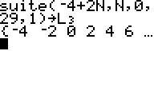  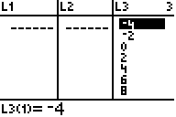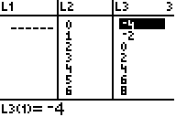  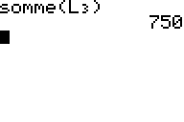

Représenter graphiquement les premiers termes de la suite.
On utilise ici, les graphiques statistiques.  Instruction STAT PLOT (touches 2ND Y = ) puis .1. et  régler l’écran comme ci-contre puis GRAPH .  On a utilisé l’option ZoomStat du menu zoom | 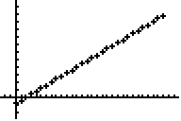
A partir de quel rang n, a-t-on u_{n}> 35 ?
On utilise les listes. Par tâtonnements, on détermine une dimension suffisante pour les listes. Par exemple, ici, 26.  En utilisant la flèche , on se déplace dans la liste L₃, pour déterminer le rang n cherché.  On obtient n = 20.  On peut résoudre une inéquation. Ici - 4 + 2n > 35. | 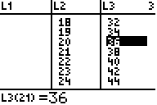

⇒ Problèmes pouvant être rencontrés

Problème rencontré | Comment y remédier
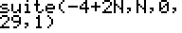   | Pour écrire − 4 + 2N, utiliser la touche d’opposé (−) au lieu de la touche de soustraction − .
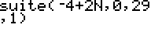 | Oubli de la variable N dans l’écriture de la formule.
Aucun graphique n’est tracé à l’écran. | La fenêtre graphique n’est pas adaptée à la représentation souhaitée.  Utiliser par exemple le Zoom Stat
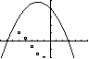 | Une courbe est représentée. Il faut désactiver le tracé de cette ou de ces fonctions.  Désactiver Y1 : touche Y = puis Y1 = …. et non pas Y1.= …..

⇒ Commentaires
 Choix de l’indice du premier terme u₀ ou u₁. On adaptera, par exemple, l’utilisation de l’instruction Seq.

 D’autres méthodes sont possibles. Voir fiche n° 320 Suite prise en mains ou fiche n° 140 Calcul sur les listes.

